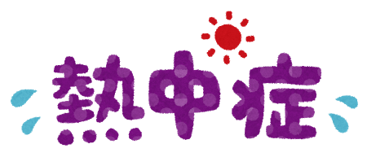

3年生

**おくすりナビ（２０１７年　５月号）**

暑い環境に体が適応できなくなると、入院や、場合によっては死に至ることもあります。

しかし早めに対応できれば、それを食い止めることができます。

そのためには　**予防法**と　**対処法**を知っておくことが大切です！

・水分、塩分もこまめに補給しましょう

・無理をせず徐々に身体を暑さに慣らしましょう

・体調の悪いときは特に注意しましょう

・冷房の使い過ぎに気を付けましょう

・涼しい服装で過ごしましょう

・帽子、日傘などを利用しましょう

・日陰を上手に利用しましょう

・部屋の温度にも注意を払いましょう

**予防法**

・体温が高い

・まっすぐ歩けない

・水分補給ができない

・呼びかけに反応しない

（意識がない）

・吐き気

・

・体のだるさ

・汗の異常

**こんな症状が現れたら直ちに対処法へ**

・めまい

・顔のほてり

・筋肉痛

・筋肉のけいれん

[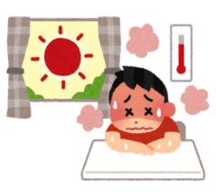](http://4.bp.blogspot.com/-JruQBWwsOiI/VWmBH5liqGI/AAAAAAAAt4s/7wYUi3LSH_4/s800/necchusyou_shitsunai.png)

≪意識が**ある**場合≫

① 涼しい場所で身体を休ませましょう

② 水分・塩分を補給しましょう

➡ 、スポーツドリンクなど

③ 保健室へ行きましょう

④ 症状が改善しない場合は、

へ行きましょう

≪意識が**ない**場合≫

① まずは救急車を呼びましょう

② 出来るだけ涼しい場所に移動させましょう

意識があるかどうかによって、対処法は違います！！

**対処法**

①～③ の順番は状況によって変わります！

**≪について知ろう≫**

・体から失われた水分や塩分などを速やかに吸収・補給できる飲み物です。

・飲める点滴とも言われ、水分、電解質、糖分がバランス良く含まれています。

・一般的なスポーツドリンクに比べて塩分が多く含まれています。

・**普段の水分補給に用いるものではありませんが、補給が必要な時は**

**年齢を問わず飲むことができます。**

**経口補水液の代用品**

水１リットルに対して

　　食塩　３グラム (小さじ１/２)

　　砂糖　４０グラム (大さじ４と小さじ１)

***君にも作れる！ 簡単な作り方***

これから暑くなりますが、暑さと上手に付き合っていきましょう！

参考： 環境省 「熱中症 環境保健マニュアル2014」

作成・発行元

**《 －出張相談会－　 保健室に薬剤師が来ます 》**

おくすりナビ、医薬品や健康などについて、質問・相談が

ある人は保健室まで！

**●月●日　午後●時●分～●時●分**